BRZINA
NEJEDNOLIKO PRAVOCRTNO GIBANJE
AKCELERACIJA
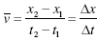
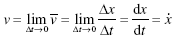
put iz brzine
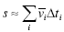
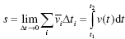
Akceleracija
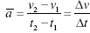
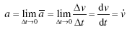
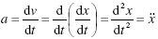
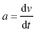
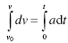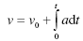
GIBANJE S KONST AKCELERACIJOM
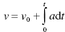
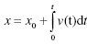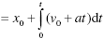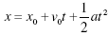
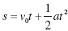
DRUGI NEWTONOV ZAKON
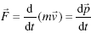
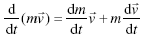
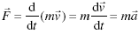
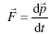

JEDNADZBA GIBANJA
F=konst.
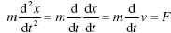
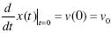
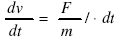
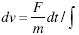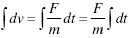
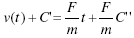
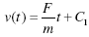
iz poc uvjeta
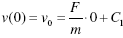
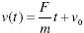
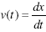 ➔
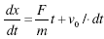
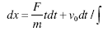
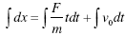
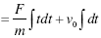
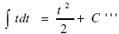
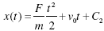
iz 2. poc uvjeta
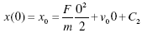
rezultati
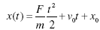
uz 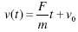
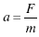
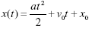
uz
VERTIKALNI HITAC
jedn. Gibanja
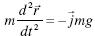
poc uvjeti
,
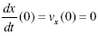
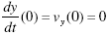
jedn. Gib. Dalje
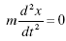, 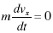
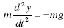
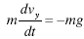
x os
,
y os
iz poc uvjeta:
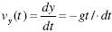
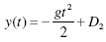
iz poc uvjeta
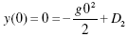
za slobodni pad
,
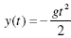,

vertikalni h. Prema dolje
,
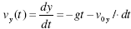
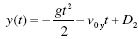
rjesenja:
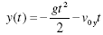
vertikalni h prema dolje
slobodni pad
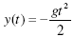,
hitac prema dolje
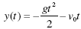
hitac prema gore
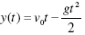;
TRENJE
kosina
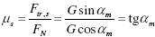
SILA OTPORA S LINEARNOM OVISNOSCU O BRZINI
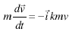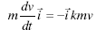
poc. Uvjeti
,
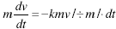
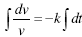
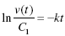
iz poc uvjeta
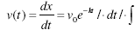
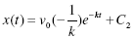
iz poc uvjeta:
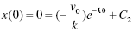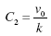
konacni rezultat
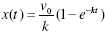
uz
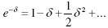
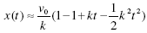
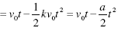

SILA OTPORA S

LINEARNOM

OVISNOSCU O

BRZINI
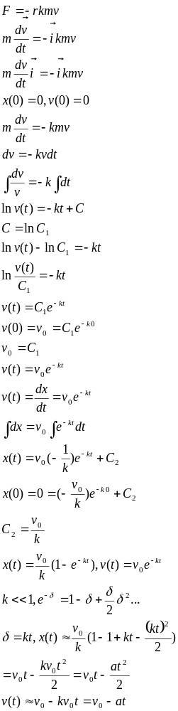

KOSI HITAC SA SILOM OTPORA (BALISTIČKE KRIVULJE)
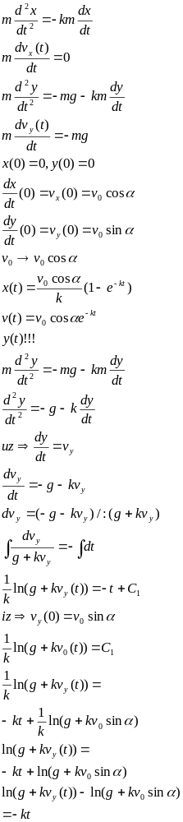

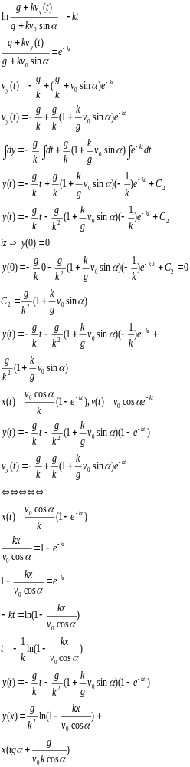
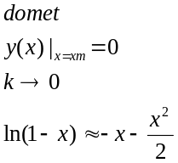
HORIZONTALNI HITAC
Polazak od kosog hitca
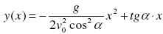
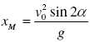 domet
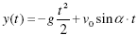
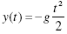
vertikalni h prema gore
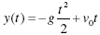
vertikalni h prema dole
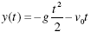
JEDNOLIKO KRUZNO G.
KUTNA I OBODNA BRZ
,
linearna obodna brzina
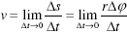
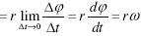
kutna brzina tijela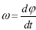
,
()
centripetalna akceleracija
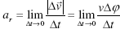
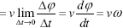
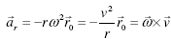
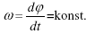
,
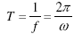, 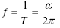
KOS HITAC
Jednadzba g.
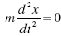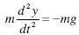
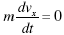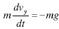
poc uvjeti
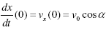
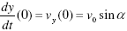,
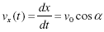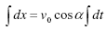
iz slijedi
y os
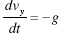
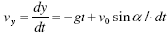
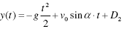
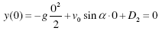
rj. Jedn. Gibanja
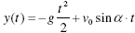
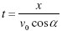
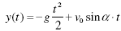
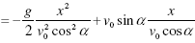
=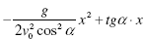
max domet + visina
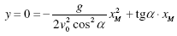
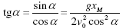
uz
max domet: 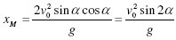
uz
vrijeme uspinjanja: 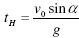
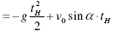
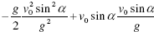
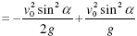
max visina:
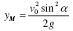

TANGENCIJALNA I KUTNA AKC.
Tangencijalna akc.
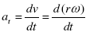
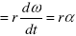
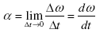
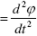 - kutna akc
ukupna akc pri nejednolikom kruznom gibanju
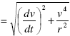
ako
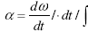
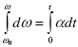
, 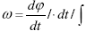
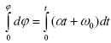
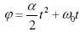
CENTRIPETALNA SILA
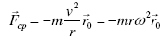
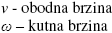
AKSIJALNI VEKTORI

zrcaljenje po osima
aksijalni vektori su vektori zrcaljeni po osima
ANALOGIJA PRAVARTNOG I KRUZNOG GIBANJA
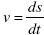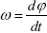
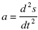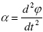
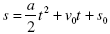
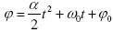
NEWTONOV AKSIOM
IMPULS SILE I KOLICINA GIBANJA
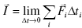
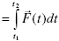
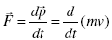
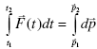
RAD
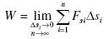
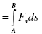
;
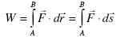
RADI DIZANJA
RAD PRI RASTEZAANJU OPRUGE
;
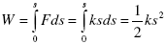
W=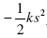
RAD TRENJA
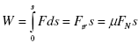
SNAGA
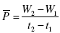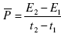
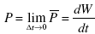
KINETIČKA I POTENCIJALNA ENERGIJA
Kin. Energija
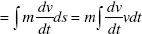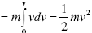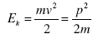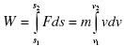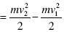
➔
➔
➔
kin energija sustava cestica
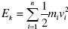
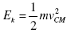
Pot. Energija
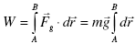
uz
i
Pot energija opruge
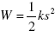;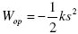
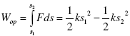
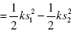
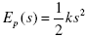 KONZERVATIVNE I NEKONZ. SILE
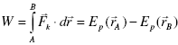
VEZA SILE I POT. ENERG. U KONZ. POLJU
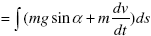
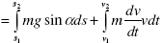
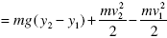
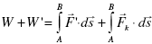
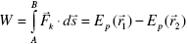
gdje je
i

ZAKON OČUVANJA KOLIČINE GIBANJA
Prije sudara:
Poslije sudara:
slijedi:
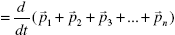
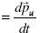
za izolirani sustav:
;
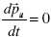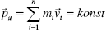
Gibanje rakete
:
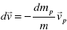
; 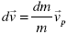
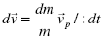
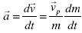
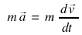
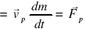

ako djeluje gravitacija
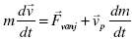
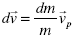
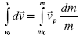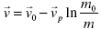
skalarni oblik:
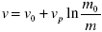
ZAKON SAČUVANJA ENERGIJE
Tijelo miruje na h
;
slobodni pad nakon s
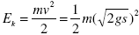
E=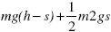
kad tijelo padne na pod
;
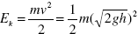
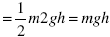
ujupna meh. Energija
vucemo tijelo po kosini vanj. silom F', njen rad:
rad svih sila
uz

SUDARI

Savšeno elastican sudar
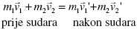
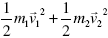
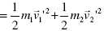
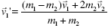
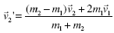
Savrseno neelast. Sudar
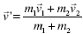
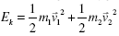
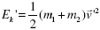
➔ Q = 0
; 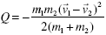
posebni slucajevi
1.) ; 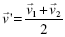
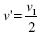; ;
2.)
Faktor restitucije
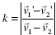
sav. elast k
sav. neelast k = 0
inace 0<k<1

